Макеєв Олександр Сергійович

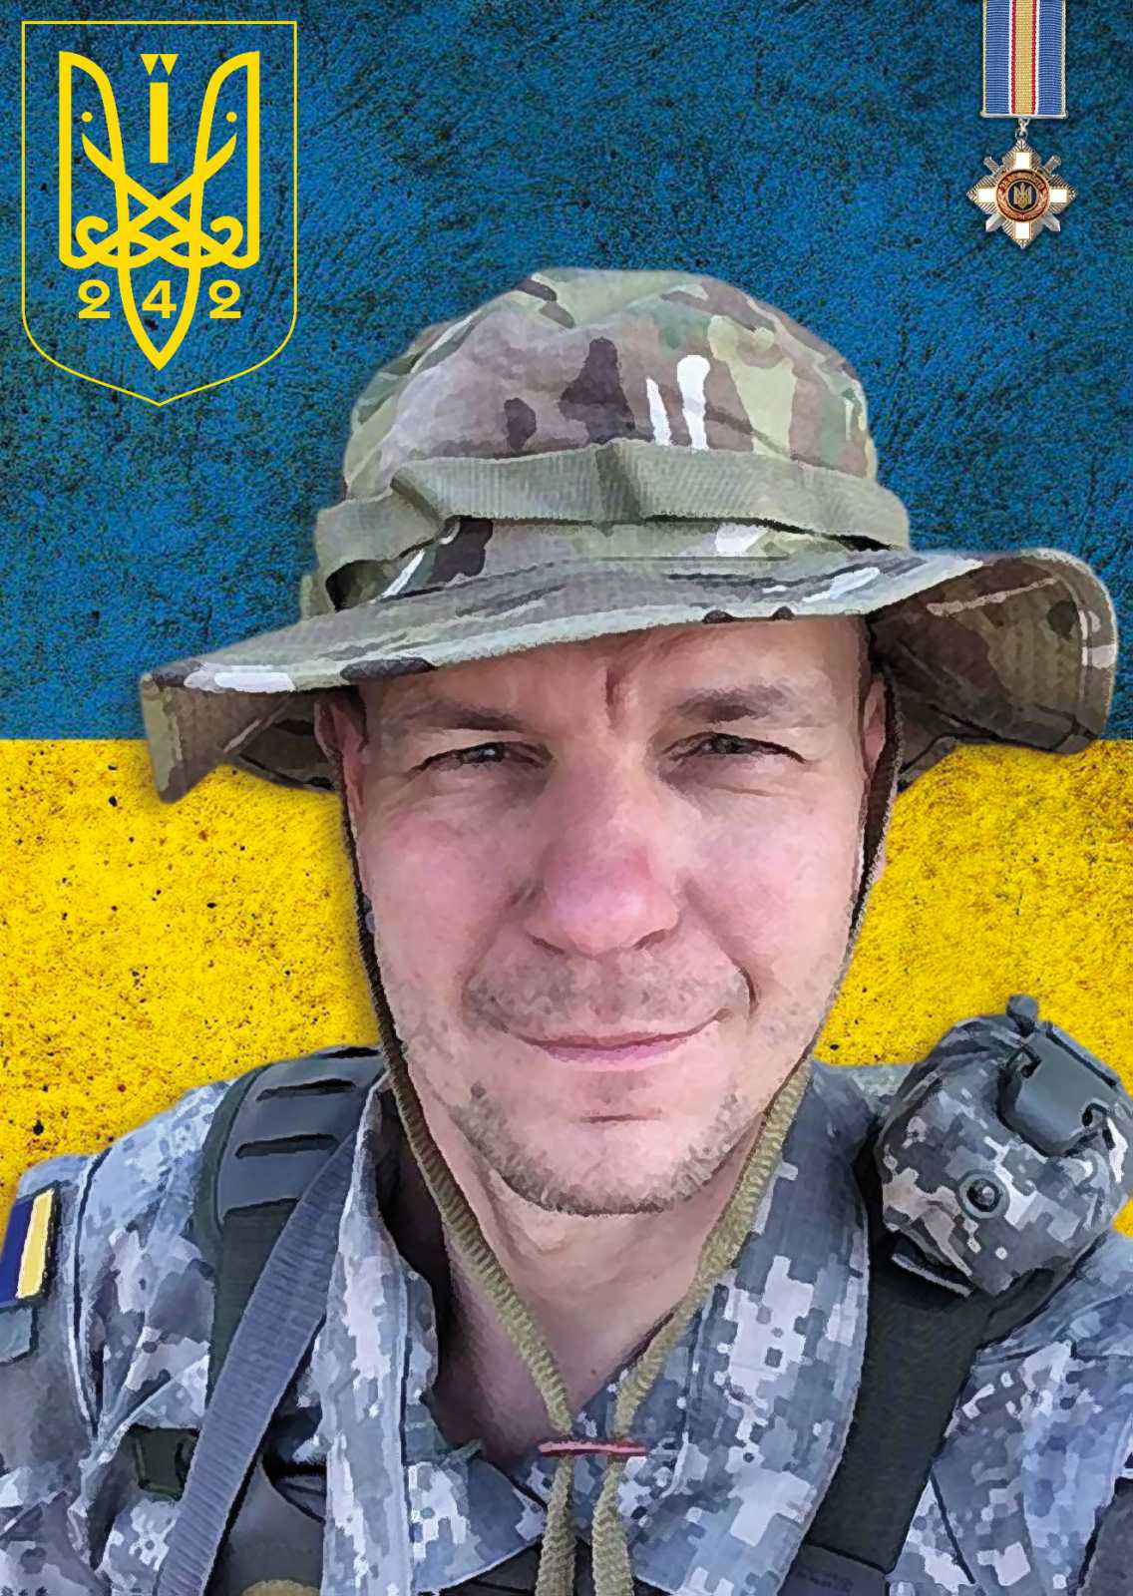
Дата народження: 25.01.1978
Дата смерті: 10.07.2022
Місце народження: м. Київ
Місце загибелі: с. Дементіївка, Харківська обл.
Позивний: "Конструктор"
Звання: лейтенант
Посада: командир взводу
Підрозділ: 2 взвод 6 рота 242-го окремого батальйону 241-ї окремої бригади територіальної оборони
Народився і жив у Києві. Після школи здобув фах техніка-конструктора у Київському оптико-механічному технікумі. У 2002-му закінчив Київський технологічний інститут легкої промисловості (нині – Київський національний університет технологій та дизайну).
Працював інженером-конструктором оптико-волоконних приладів. Цікавився історією, грав на гітарі та саксофоні, любив гори. У студентські роки займався історичною реконструкцією. Потім захопився спортом: біг, ультратрейл, триатлон та плавання.
З перших днів повномасштабної війни Олександр пішов до військкомату. Через значну кількість охочих його поставили в чергу. Чоловік приєднався до підрозділу ТрО міста Києва. Пізніше перевівся до 241-ої окремої бригади територіальної оборони ЗСУ. Обіймав посаду командира взводу.
Загинув внаслідок вибухової травми.
Похований на Лісовому кладовищі м. Києва.
Нагороди:
- орден “За мужність” ІІІ ступеня

